**Ejercicio servicio HTTP de IIS (7.0) en Windows 2008 Server.**

1. Arranca la máquina virtual Windows Server 2008.
2. Inicia: “Administrador de Internet Information Services (IIS) **7.0**”. Pulsa sobre la carpeta: **Sitios/ Default Web Site**. Botón derecho en: “Administrar sitio web”, Configuración avanzada: visualiza la ruta física del sitio predeterminado. Explora este sitio y sus permisos.
3. En la parte central de la pantalla aparecen las opciones globales de este sitio: **Pagina principal de Default Web Site**. Se puede volver a esta vista pulsando el botón inferior izquierdo: **Vista características.** Visualiza las propiedades del sitio web predeterminado: Nombre del sitio, ruta de acceso.
4. Comprueba si el servicio web funciona correctamente ejecutando desde el navegador Explorer: <http://server.daw2.net>. **Captura la pantalla.**

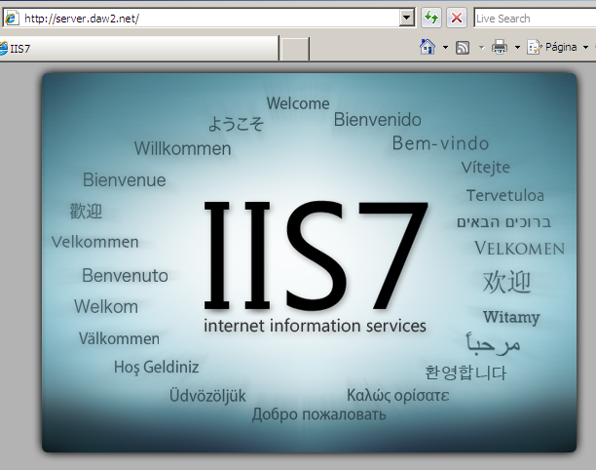

1. Accede a una página que no existe para ver la página de error 404.
2. Localiza la ruta donde se encuentran creadas las paginas de error: 404.htm, etc. Abre, desde esa ubicación, algunas de las muchas páginas creadas.
3. Localiza la ubicación del archivo de registro (**log)**  del servidor. Abre el último archivo log que se ha creado.
4. Sobre “Server”, accede a Página principal y visualiza, dentro de las configuraciones globales, la lista de documentos predeterminados que serán visualizados en el caso de no especificar nombre de página en la URL (como **DirectoryIndex)**. Pon el primero: **index.html**  y añade **index.php**  y que quede al final. **Captura la pantalla.**

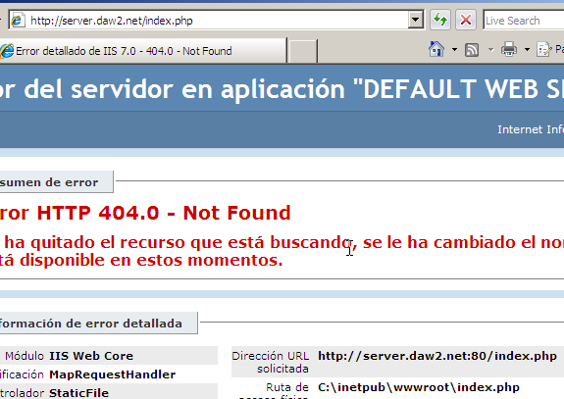

1. **Utilización del sitio web predeterminado:**  Crea un página (puedes modificar la de inicio de IIS:**iisstart**).y guárdala como: **index.htm** y visualízala desde el navegador.
2. Visualiza la página anterior desde fedora o centos. Visualiza una página que no exista.
3. Crea un página: **prueba.html** y visualízala desde el navegador desde el equipo cliente fedora o centos..
4. Crear el directorio **mis_paginas**, crea la página: **pag1.htm** .Visualiza esta página desde un equipo cliente. **Captura la pantalla.**

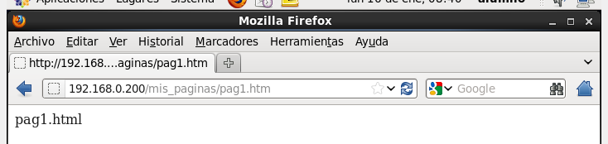

1. Repite la solicitud sin indicar el nombre de la página:

http:// www.daw2.net/mis_paginas/ comprueba que el servidor IIS devuelve el error 403 de acceso prohibido, porque no hemos indicado el nombre. Vamos a configurar que se liste el contenido del directorio (como opción **Indexes**  de apache).

1. Habilita “Examen de directorios “. Repite la visualización de la página sin indicar el nombre.
2. **Directorios virtuales** fuera de la carpeta base: c:\intepub\wwwroot. Crea el directorio: **C:\paginas_daw2** donde vamos a ubicar los documentos web del curso daw2, el grupo **daw2**  (créalo si no existe) podrá leer y grabar y el resto de usuarios del dominio sólo podrán leer y acceder a la carpeta.
3. Incluye, dentro del grupo **daw2**, a los usuarios: **alumno** y  **profesor**
4. Aloja una página web dentro de este directorio
5. Sobre el sitio predeterminado, crea el directorio virtual anterior, configura la ruta de acceso física al directorio y su **Alias**, que será: **webdaw2**. Comprueba que se ha creado.
6. Visualiza la página desde el navegador del Server o de XP, indicando el alias del directorio virtual en la URL: [**http://server..daw2.net/webdaw2**](http://server..daw2.net/webdaw2)(o [http://www.daw2.net/webdaw2](http://www.asi2.net/webasi2) ). **Captura la pantalla.**

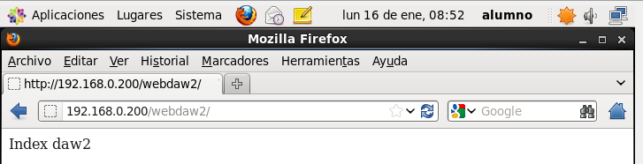

1. Crea un sitio FTP de nombre: Sitio FTP para la web de daw2, que permita subir a los usuarios del grupo “daw2”, los documentos web al directorio virtual creado anteriormente, no permitir conexiones anónimas. La navegación anónima, sin embargo, está permitida ya que el usuario **IUSR** y el grupo **IIS_IUSR** pertenecen al grupo: usuarios del dominio y estos sitienen permisos de lectura y acceso a la carpeta. **Captura la pantalla.**

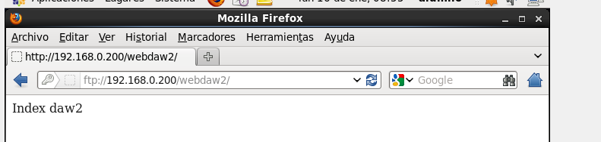

1. Inicia sesión FTP como usuario “alumno” o “profesor” utilizando el comando: **ftp**  o con un cliente gráfico desde fedora o centos y sube una página web a dicho directorio. **Captura la pantalla.**

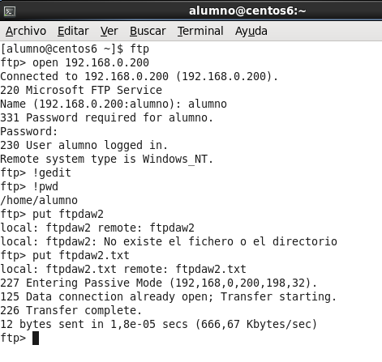

1. Visualiza la página que acabas de subir. **Captura la pantalla.**

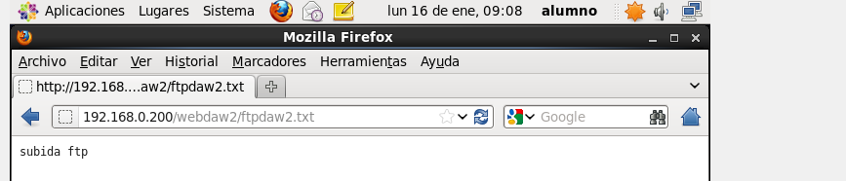

1. **Creación de nuevos sitios web** quesimulan diferentes servidores en el mismo equipo (**Hosting Virtuales**). Crea un sitio web para la empresa: minegocio.com. El nombre del servidor web será: **www.minegocio.com.** Los pasos a seguir son: Crea la carpeta base donde se ubicarán los contenidos de dicho sitio, **C:\minegocio**. Aloja una página.
2. Desde el "Administrador de Internet Information Services (IIS)", sobre la carpeta "Sitios”, "Agregar sitio web" de nombre: "Sitio Web de la empresa minegocio…“,. Ruta de acceso física: la carpeta anterior. IP (Todas las no asignadas) y puerto 80. El Nombre de host mediante el cual deseamos que se acceda a este sitio web desde un navegador: **www.minegocio.com. Captura la pantalla.**

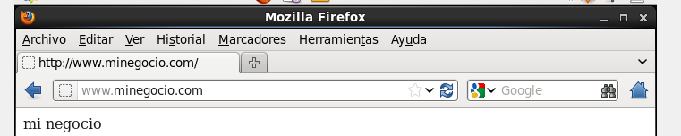

1. Este nombre tiene que poder ser resuelto a través del servicio DNS. Crea una zona nueva de nombre **“minegocio.com”** en el servidor DNS, (zona directa). Una vez creada añade un registro de **tipo A** que asocie el nombre**:www.minegocio.com** con la ip del servidor: **192.168.0.200.**
2. Comprueba con **nslookup** que este nombre es bien resuelto por el servidor.
3. Accede a la web de la empresa: **http://www.minegocio.com. . Captura la pantalla.**

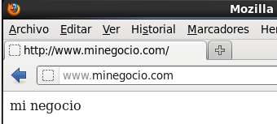

1. Crea un directorio virtual dentro del sitio anterior en la ruta: **C:\ventas** y de nombre (alias) “ventas”, aloja una página.
2. Accede a la página web.
3. **Acceso a carpetas mediante autenticación de usuarios**: vamos a configurara un directorio que requiere nombre de usuario y contraseña para acceder. Es necesario tener instalado el servicio de función de autenticación básica, de IIS. Para instalarlo: desde Herramientas administrativas/Administrador del servidor/en IIS agregar servicios de función y activar en Seguridad:Autenticación/**Autenticación básica** y **Autenticación Windows**
4. Crea en carpeta **C:\paginas_daw2\**, una carpeta privada: “**privada”** que será accesible sólo para el grupo “**daw2**” **.** Los permisos de esta carpeta serán totales para el administrador, para el grupo “daw2”: leer, grabar y borrar, para el resto de usuarios, sin permisos. (Tienes que quitar al grupo usuarios del dominio, quitando **previamente la herencia de permisos**).
5. Desde el sitio web en el que está creada, doble click sobre la carpeta anterior. Abre el icono **Autenticación**, de la parte central de la pantalla: deshabilita la autenticación anónima y habilita la **Autenticación Windows**  que valida las credenciales del usuario en el dominio de Windows, en nuestro caso: “daw2.net”. **. Captura la pantalla.**
6. Accede a la carpeta privada, desde el navegador, comprueba que pide autenticación. **Captura la pantalla**. Accede con el nombre de un usuario que no sea del grupo “daw2” y con un usuario del grupo “daw2”.